NOTE TECHNIQUE
Reconstruire un mesh 3D avec des séries de Fourier et des harmoniques sphériques
Faisabilité, état de l'art, procédure, optimisation des calculs et maquette d'interface pour un prototype
5 octobre 2026 · Test réalisé sur Suzanne, le singe de Blender
En bref
- Oui, c'est possible, et ça existe déjà depuis le milieu des années 1990 sous le nom de SPHARM (SPherical HARMonics). Un mesh peut être remplacé par une somme finie de fonctions analytiques : on ne stocke plus que des coefficients, et la forme est évaluable en tout point.
- Il n'y a pas de méthode universelle : tout dépend de la topologie de l'objet. Une fonction radiale r(θ,φ) ne convient qu'aux formes « étoilées » ; une paramétrisation x,y,z(θ,φ) exige un objet fermé sans anse (genre 0) ; pour n'importe quelle topologie, on développe une fonction implicite f(x,y,z) en série de Fourier 3D.
- Testé sur Suzanne : le fichier brut n'est pas exploitable tel quel (4 morceaux, surface ouverte). Une fois réparé, les trois méthodes reconstruisent la tête à 0,2–0,3 % d'erreur moyenne, avec des compromis très différents en nombre de coefficients (section 3).
- Pour la performance, la règle d'or est de ne jamais construire la matrice des harmoniques. Dans notre test, évaluer 3 721 harmoniques en 5 002 points prend 12 s avec une matrice construite naïvement, contre 1,7 ms avec une transformée rapide (ducc0).

1. Le principe : étendre Fourier à la sphère
Une série de Fourier décompose une fonction périodique en une somme de sinusoïdes de fréquences croissantes : les premiers termes donnent l'allure générale, les suivants ajoutent les détails. Tronquer la série revient à lisser la fonction.
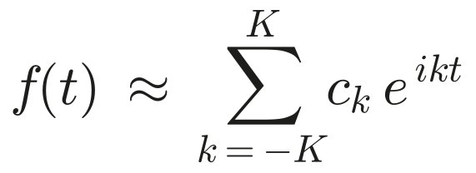
Les harmoniques sphériques Y_{l}^{m}(θ,φ) jouent exactement ce rôle pour une fonction définie sur la sphère (θ : colatitude, φ : longitude). Le degré l est l'équivalent de la fréquence ; pour chaque degré il existe 2l + 1 fonctions (m = −l … l). Tronquer au degré L laisse (L + 1)² coefficients.
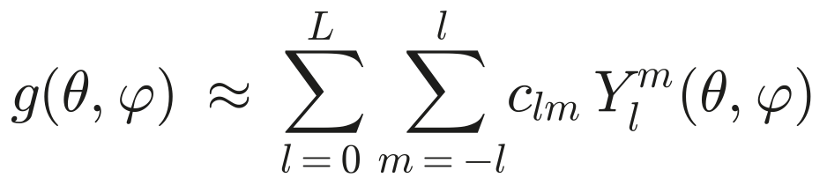
Le lien avec Fourier n'est pas qu'une analogie : en longitude, chaque Y_{l}^{m} est un cos(mφ) ou un sin(mφ). La transformée en harmoniques sphériques se calcule donc par une FFT en longitude suivie d'une transformée de Legendre en latitude, ce qui la rend rapide.
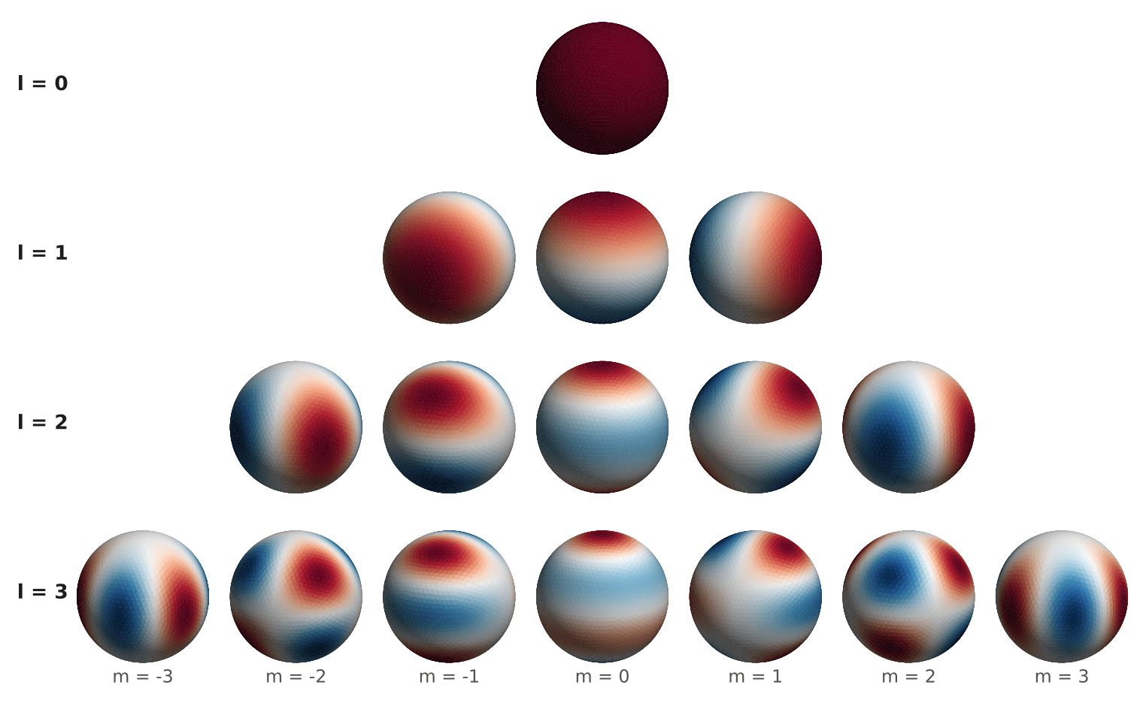
Figure 1 – Les 16 premières harmoniques sphériques réelles (l ≤ 3). Rouge : valeurs positives, bleu : négatives. m = 0 donne des bandes de latitude, |m| = l des « quartiers » en longitude.
Reste à transformer un mesh (une liste de sommets et de triangles) en fonction définie sur la sphère ou dans l'espace. Il existe quatre familles de solutions :
Approche | Fonction développée | Objets acceptés | Points forts | Limites
A · Radiale | r(θ,φ) : distance au centre dans chaque direction | Étoilés : chaque rayon issu du centre coupe la surface une seule fois | La plus simple ; un seul jeu de coefficients | Oreilles, anses, cavités impossibles
B · Paramétrique (SPHARM) | x(θ,φ), y(θ,φ), z(θ,φ) via une carte bijective surface → sphère | Fermés, un seul morceau, sans anse (genre 0) | Formes non étoilées ; compact ; correspondance entre objets | Exige un paramétrage sphérique ; distorsion d'aire
C · Implicite | f(x,y,z) = distance signée ; surface = {f = 0} ; Fourier 3D ou harmoniques × base radiale | Toute topologie, plusieurs morceaux | Robuste, universel, FFT directe | Beaucoup plus de coefficients ; surface via iso-surface
D · Harmoniques de variété | Fonctions propres du laplacien calculées sur le mesh lui-même | Toute topologie | « Fourier natif » du mesh ; filtrage, compression | Base propre à chaque mesh : pas de formule portable
Tableau 1 – Les quatre manières de « mettre un mesh en équation ».
Les formules correspondantes pour B et C sont :
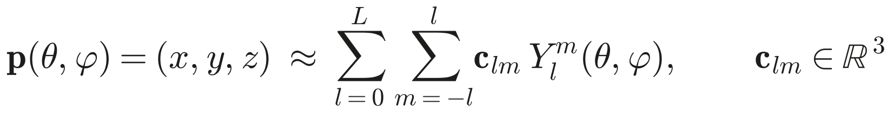
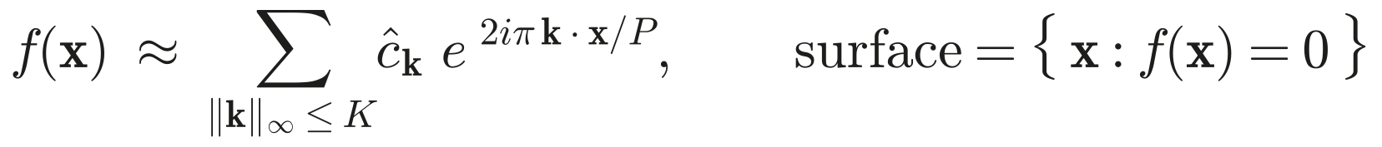

2. Est-ce que ça existe déjà ?
Oui, sous plusieurs formes, surtout en imagerie médicale, en biologie cellulaire, en géosciences et en recherche de formes 3D. Ce qui n'existe pas vraiment, c'est un outil grand public « n'importe quel mesh → formule » : chaque outil vise un type d'objet et une méthode, ce qui laisse de la place pour le prototype décrit ici.
Travaux ou outil | Méthode | Domaine | Ce qu'il faut en retenir
Brechbühler, Gerig & Kübler (1995) | B | Analyse de formes | Article fondateur : paramétrage sphérique à aire préservée, puis développement de x, y, z en harmoniques.
SPHARM-PDM / SlicerSALT | B | Imagerie médicale | Open source (base 3D Slicer). Prétraite les objets pour imposer la topologie sphérique, paramètre avec préservation d'aire, rééchantillonne par subdivision d'icosaèdre.
SPHARM-MAT (Shen et al.) | B | Neuro-imagerie | Boîte à outils MATLAB, paramétrage CALD.
aicsshparam (Allen Institute) | A | Forme de cellules | Harmoniques sphériques pour formes 3D étoilées ; utilisé sur plus de 200 000 cellules. Licence non commerciale.
SHTOOLS / pyshtools | A | Géophysique | Référence pour les transformées sur la sphère (topographie de planètes), licence BSD.
Kazhdan, Funkhouser & Rusinkiewicz (2003) | A / C | Recherche 3D | Descripteurs de forme invariants par rotation.
Novotni & Klein (2003), Zernike 3D | C | Recherche de formes | Harmoniques sphériques × polynômes radiaux : une base complète de la boule.
Ritchie & Kemp (2000), Hex | C | Docking de protéines | Base « spherical polar Fourier » : harmoniques × fonctions radiales.
Vallet & Lévy (2008), Geogram | D | Traitement géométrique | Transformée de Fourier généralisée sur un mesh, jusqu'à un million de sommets.
Choi, Lam & Lui (2015), FLASH | Brique de B | Paramétrage | Paramétrage sphérique conforme rapide pour mesh fermé de genre 0 (code MATLAB).
Tableau 2 – Principaux travaux et logiciels existants (références complètes en section 9).

3. Test de faisabilité sur Suzanne

3.1 Le mesh de départ n'est pas directement utilisable
Le modèle utilisé est la version OBJ de Suzanne de la collection de modèles de test d'Alec Jacobson : 507 sommets et 968 triangles. Le diagnostic révèle immédiatement le premier obstacle, qui n'a rien à voir avec les harmoniques : le fichier contient 4 composantes (la tête, les deux yeux et un triangle isolé), la tête est ouverte au niveau des orbites, et aucune pièce n'est étanche. Sans intérieur ni extérieur bien définis, aucune des méthodes A, B ou C ne s'applique.
Réparation retenue : voxelisation de la surface (160 voxels sur la largeur), fermeture morphologique, remplissage, iso-surface lissée, puis simplification à 10 000 triangles. On obtient une seule composante, étanche, de caractéristique d'Euler χ = 2, donc de genre 0 : les trois méthodes deviennent applicables.
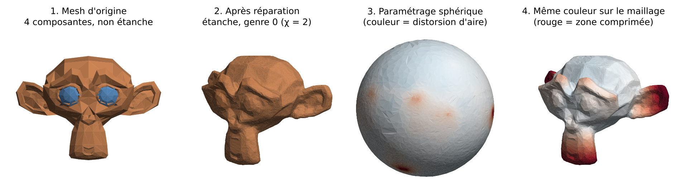
Figure 2 – Suzanne brute (yeux séparés en bleu), après réparation, puis paramétrage sphérique par flot de courbure moyenne conformalisé. La couleur montre la distorsion d'aire : en rouge, les zones très comprimées sur la sphère (oreilles, menton), jusqu'à environ 140 fois.

3.2 Résultats des trois méthodes
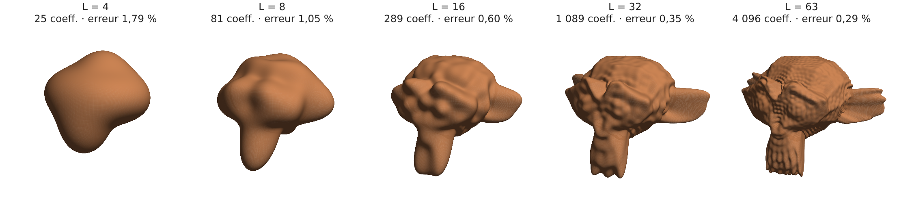
Figure 3 – Méthode A, fonction radiale r(θ,φ) échantillonnée sur 32 768 rayons. Seules 1,3 % des directions coupent la surface plusieurs fois, mais ce sont précisément les oreilles : la méthode ne garde que l'enveloppe extérieure, « remplit » l'arrière des oreilles, et cette discontinuité crée des ondulations (phénomène de Gibbs) aux degrés élevés.
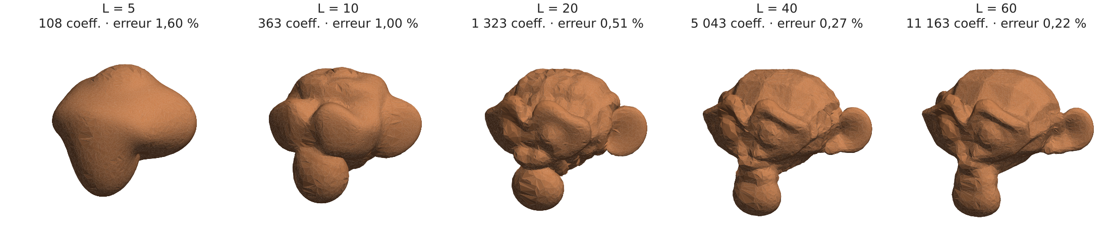
Figure 4 – Méthode B, SPHARM : x, y, z ajustés par moindres carrés pondérés. Le visage converge vite ; les oreilles et le menton, comprimés sur la sphère, demandent des degrés élevés et apparaissent d'abord comme des « ballons ».
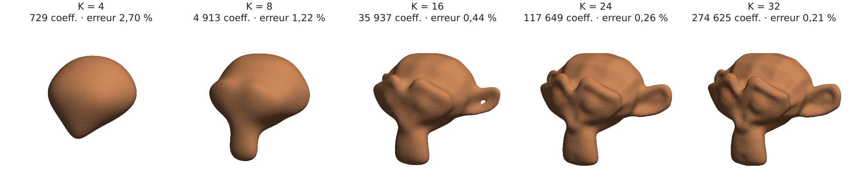
Figure 5 – Méthode C, série de Fourier 3D tronquée de la distance signée (grille 192³, facteurs de Lanczos contre le Gibbs). La plus fidèle visuellement, mais avec 15 à 100 fois plus de coefficients à erreur égale ; à K = 16, l'oreille, trop fine, se perce.
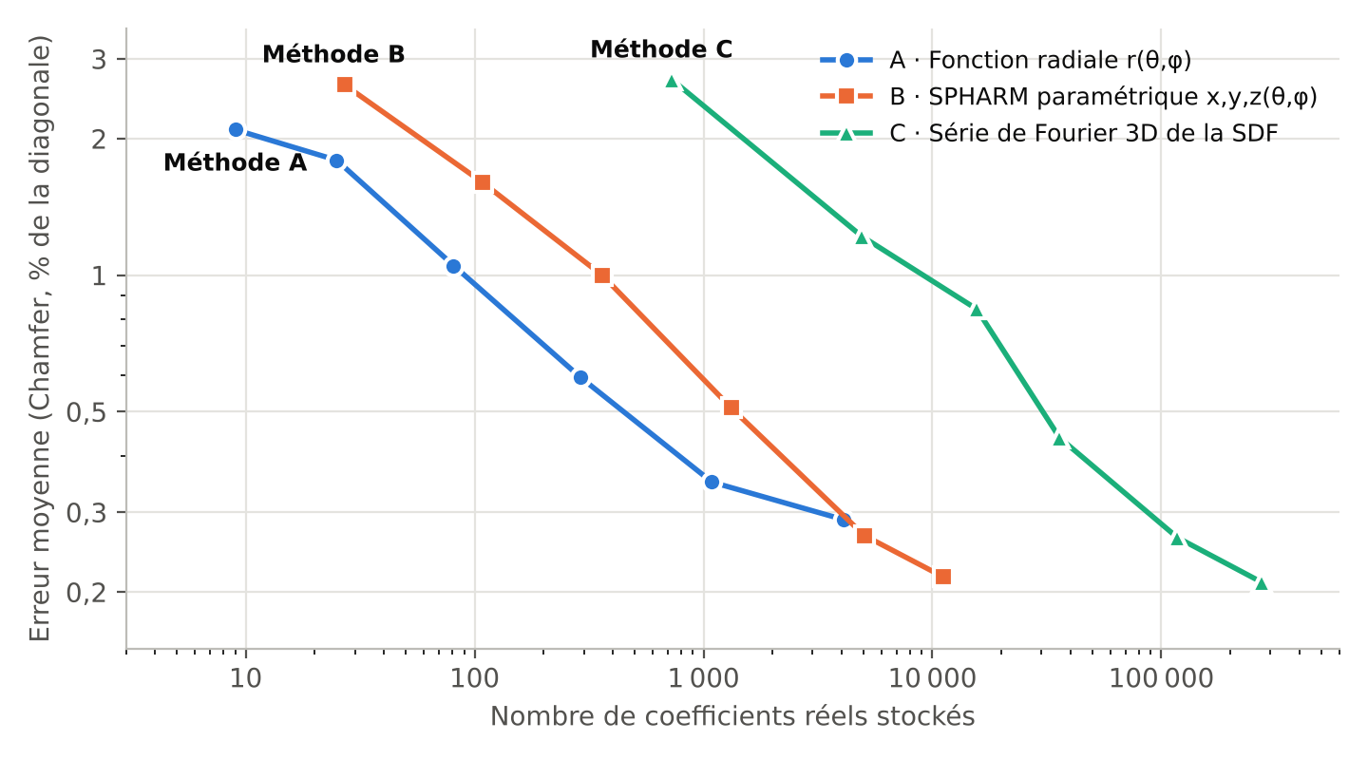
Figure 6 – Erreur moyenne en fonction du nombre de coefficients stockés (échelles logarithmiques). À erreur égale, la méthode C demande environ 15 à 100 fois plus de coefficients que A ou B.
Méthode | Réglage | Coefficients | Erreur moyenne | Erreur max.
A · radiale | L = 16 | 289 | 0,60 % | 4,9 %
A · radiale | L = 32 | 1 089 | 0,35 % | 2,4 %
A · radiale | L = 63 | 4 096 | 0,29 % | 2,4 %
B · SPHARM | L = 20 | 1 323 | 0,51 % | 5,0 %
B · SPHARM | L = 40 | 5 043 | 0,27 % | 3,0 %
B · SPHARM | L = 60 | 11 163 | 0,22 % | 2,1 %
C · Fourier 3D | K = 16 | 35 937 | 0,44 % | 3,3 %
C · Fourier 3D | K = 24 | 117 649 | 0,26 % | 1,4 %
C · Fourier 3D | K = 32 | 274 625 | 0,21 % | 0,9 %
Tableau 3 – Erreurs en % de la diagonale de la boîte englobante (Chamfer = distance moyenne, Hausdorff = distance maximale). Référence : la surface réparée à pleine résolution, précise à environ un voxel (≈ 0,5 %) ; sous ~0,2 %, les écarts ne sont plus significatifs.
Temps mesurés (2 cœurs CPU, Python 3.13, NumPy 2.5) : méthode A, lancer de rayons 0,8 s et transformée 72 ms ; méthode B, paramétrage 1,5 s et ajustement à L = 60 en 1,3 s, auxquels s'ajoutent 12 s de construction naïve de la matrice des harmoniques (le poste à supprimer, section 5) ; méthode C, FFT 3D 0,15 s et reconstruction 0,18 s par niveau K.

3.3 Ce qu'on en retient
- La faisabilité est confirmée, et le résultat est bien une fonction mathématique. Avec la méthode B à L = 20, la tête entière tient dans 441 × 3 = 1 323 nombres réels (10 Ko), évaluables pour n'importe quel (θ,φ).
- Le prétraitement est l'étape la plus fragile, pas les harmoniques : réparation, topologie et paramétrage conditionnent tout le reste.
- Chaque méthode a son domaine. A est la plus compacte mais fausse sur les parties non étoilées ; B est le meilleur compromis pour un objet de genre 0 ; C est la plus robuste et la plus fidèle, mais la moins compacte.
- La qualité de B dépend surtout du paramétrage. Une correction de la distorsion d'aire ferait gagner beaucoup sur les oreilles : c'est l'amélioration prioritaire du prototype.
- Afficher l'erreur moyenne et l'erreur maximale : la seconde décroît bien plus lentement et révèle les défauts locaux (oreilles, trous).

4. Procédure à suivre, étape par étape
La chaîne complète comporte huit étapes. Les étapes 1 à 4 sont communes ; l'étape 5 dépend de la méthode choisie ; les étapes 6 à 8 sont de nouveau communes.

Étape 1 — Importer et normaliser
Lire le fichier (OBJ, PLY, STL, glTF), fusionner les sommets dupliqués, trianguler, puis placer le centre de gravité du volume à l'origine et mettre l'objet à l'échelle de la sphère unité. Optionnellement, aligner l'objet sur ses axes principaux pour que les coefficients ne dépendent plus de son orientation.
- Outils : trimesh, Open3D, meshio.
- Piège : les conventions d'axes diffèrent (Blender est Z-up, l'export OBJ est souvent Y-up). Conserver la transformation appliquée pour pouvoir l'inverser à l'export.

Étape 2 — Diagnostiquer la topologie
Compter les composantes connexes ; vérifier que chaque arête est partagée par exactement deux triangles (variété), que la surface est étanche et orientée de façon cohérente ; calculer la caractéristique d'Euler de chaque composante fermée, qui donne son genre g (nombre d'anses) :
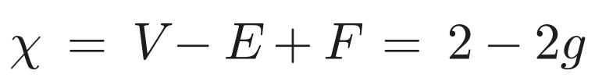
Tester aussi le caractère étoilé : lancer des rayons depuis le centre et compter les sorties de la surface. Ce rapport décide des méthodes disponibles et doit être montré à l'utilisateur.

Étape 3 — Réparer
- Remaillage par voxels ou par distance signée : robuste (c'est ce que nous avons utilisé), mais perd les détails plus fins qu'un voxel.
- Nombres d'enroulement généralisés (Jacobson et al., 2013) : définissent un intérieur et un extérieur même pour un mesh ouvert ou auto-intersectant ; l'iso-surface obtenue est propre.
- Bouchage de trous et opérations booléennes robustes : manifold3d, PyMeshFix, MeshLab.
- Puis simplifier à 5 000–20 000 triangles pour le paramétrage, en gardant la version pleine résolution comme référence d'erreur.
Piège : à résolution trop grossière, une partie fine (oreille) peut se percer ou deux parties proches fusionner, ce qui change le genre. Recalculer χ après réparation.

Étape 4 — Choisir la méthode
Situation | Méthode conseillée
Objet étoilé (≥ 99,9 % des rayons ne sortent qu'une fois) | A · radiale
Objet fermé, un seul morceau, genre 0 ; besoin de compacité ou de comparer des formes entre elles | B · SPHARM
Genre > 0 (tasse, tore), plusieurs morceaux, ou robustesse prioritaire | C · implicite (Fourier 3D ou Zernike 3D)
Lisser ou filtrer le mesh lui-même, sans besoin de formule portable | D · harmoniques de variété
Tableau 4 – Arbre de décision simplifié, à automatiser dans le prototype à partir du diagnostic de l'étape 2.

Étape 5A — Méthode radiale r(θ,φ)
- Choisir le centre : centre de gravité du volume, ou mieux, le point qui maximise la proportion de rayons à sortie unique.
- Échantillonner r sur une grille de quadrature (Gauss-Legendre ou Driscoll-Healy) par lancer de rayons accéléré (BVH, Embree). Sur une telle grille, la projection sur les harmoniques est une quadrature exacte : aucun système linéaire à résoudre.
- Calculer les coefficients par transformée rapide, puis tronquer au degré L ; appliquer une fenêtre douce (Hann, Lanczos) pour limiter les ondulations de Gibbs.
import pyshtools as pysh
# r_grid : tableau n x 2n des distances r(θ,φ) sur une grille Driscoll-Healy
coeffs = pysh.SHGrid.from_array(r_grid, grid='DH').expand(normalization='ortho')
coeffs_L = coeffs.pad(32) # troncature au degré L = 32
r_fine = coeffs_L.expand(grid='DH2', lmax=127).to_array() # reconstruction sur grille fine

Étape 5B — Méthode paramétrique SPHARM
- Paramétrage sphérique bijectif. Initialisation conforme (flot de courbure moyenne conformalisé, Kazhdan et al. 2012, ou méthode linéaire de Choi et al. 2015), puis correction de l'aire (optimisation de Brechbühler, CALD, ou cartes à densité égalisée, Gastner & Newman 2004). Contrôle : aucun triangle inversé sur la sphère.
- Alignement du paramétrage : faire tourner la sphère pour aligner l'ellipsoïde du degré 1 (convention SPHARM), afin que les coefficients de deux objets soient comparables.
- Ajustement par moindres carrés pondérés par l'aire, avec une régularisation qui pénalise les hautes fréquences :
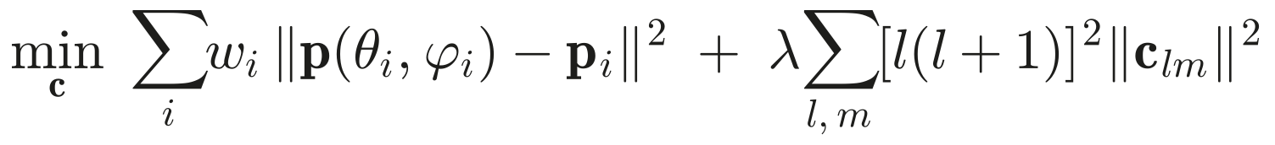
- Choisir L selon une tolérance d'erreur. Les coefficients sont hiérarchiques : l'ajustement à L max fournit aussi, à peu près, toutes les approximations de degré inférieur.
Le paramétrage par flot de courbure tient en une dizaine de lignes :
def cmcf_sphere(V, F, delta=3e-3, iters=60):
X = normalise(V) # centré, aire totale = 4π
L0 = cot_laplacian(X, F) # laplacien cotangent, figé (« conformalisé »)
for _ in range(iters):
M = mass_matrix(X, F) # matrice de masse recalculée à chaque pas
X = normalise(spsolve(M - delta * L0, M @ X))
return X / np.linalg.norm(X, axis=1, keepdims=True)
Et l'ajustement, en version dense lisible (à remplacer par une version sans matrice dès que L dépasse 30–40, section 5.2) :
# S : sommets sur la sphère, V : sommets d'origine, a : aire de chaque sommet
theta, phi = np.arccos(S[:, 2]), np.arctan2(S[:, 1], S[:, 0])
Bm = real_sph_harm_matrix(L, theta, phi) # N x (L+1)², base orthonormée
l = np.repeat(np.arange(L + 1), 2 * np.arange(L + 1) + 1)
W = np.sqrt(a / a.sum())[:, None]
A = Bm * W
C = np.linalg.solve(A.T @ A + lam * np.diag((l * (l + 1.0))**2), A.T @ (V * W))
V_rec = Bm @ C # C : (L+1)² x 3 coefficients

Étape 5C — Méthode implicite (Fourier 3D)
- Calculer la distance signée sur une grille régulière : distance exacte aux triangles via un BVH, signe via les nombres d'enroulement (ou, plus vite mais en escalier, transformée de distance sur les voxels comme dans notre test).
- Prendre la FFT 3D réelle (rfftn), garder les fréquences |k| ≤ K et appliquer une apodisation (Lanczos, Hann). Prévoir une marge autour de l'objet, car la série est périodique.
- Variante plus compacte : décomposer f sur des sphères concentriques (une transformée par sphère) puis selon le rayon (Chebyshev, Zernike 3D). C'est la base « harmoniques × radial » : moins de coefficients et invariance par rotation naturelle.
- Extraire la surface {f = 0} par marching cubes ou dual contouring, ou la rendre directement par lancer de rayons dans un shader (attention : une distance tronquée n'est plus une vraie distance, il faut réduire le pas).
F_hat = np.fft.rfftn(sdf) # sdf : grille M x M x M
k = np.fft.fftfreq(M) * M; kz = np.fft.rfftfreq(M) * M
KX, KY, KZ = np.meshgrid(k, k, kz, indexing='ij')
keep = (abs(KX) <= K) & (abs(KY) <= K) & (abs(KZ) <= K)
sigma = np.sinc(KX / (K+1)) * np.sinc(KY / (K+1)) * np.sinc(KZ / (K+1)) # anti-Gibbs
f_K = np.fft.irfftn(F_hat * keep * sigma, s=sdf.shape)
verts, faces, *_ = skimage.measure.marching_cubes(f_K, level=0.0)

Étape 6 — Reconstruire et afficher
Méthode A : évaluer r sur une grille latitude-longitude fine. Méthode B : évaluer x, y, z sur un icosaèdre subdivisé (comme SPHARM-PDM) ou sur la connectivité du mesh paramétré, qui garde de la résolution dans les zones comprimées. Méthode C : marching cubes. Les coefficients étant classés par degré, on peut afficher toutes les approximations intermédiaires par sommes partielles, sans recalcul.

Étape 7 — Évaluer
- Distances : Chamfer (moyenne) et Hausdorff (maximum), en % de la diagonale ; écart des normales ; différences de volume et d'aire.
- Spectre d'énergie par degré, qui montre la convergence et aide à choisir L :
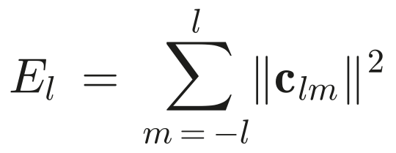
- Carte d'erreur sur la surface, pour localiser les défauts.

Étape 8 — Exporter
- Coefficients : JSON pour la lisibilité, NPZ ou HDF5 pour la taille.
- Métadonnées indispensables : méthode, L, convention des harmoniques (réelles orthonormées, phase de Condon–Shortley, θ = colatitude), transformation de normalisation (centre, échelle, rotation), alignement du paramétrage.
- Formule exécutable : fonction Python ou shader GLSL générés automatiquement, et mesh reconstruit (PLY, OBJ, glTF).
Piège : les bibliothèques n'utilisent pas toutes la même normalisation (pyshtools propose « 4pi », « ortho », « schmidt »…) ni la même phase. C'est la source d'erreurs la plus fréquente ; un test sur une sphère et un ellipsoïde la détecte immédiatement.

5. Bonnes pratiques pour un calcul optimisé

5.1 Architecture
- Orchestrer en Python, mais déléguer tous les calculs lourds à des bibliothèques compilées (transformées, lancer de rayons, algèbre creuse). Proscrire les boucles Python sur les sommets ou sur les couples (l, m).
- Isoler le noyau de calcul dans un paquet indépendant de l'interface, avec une API et une ligne de commande : testable, scriptable, réutilisable.
- Pour une version de production : C++ (Eigen, libigl, geometry-central) ou Rust, avec des liaisons Python pour garder l'interface.

5.2 Transformées rapides : le gain principal
À éviter | À faire | Gain mesuré ou attendu
Construire la matrice N × (L+1)² des harmoniques avec SciPy | Synthèse non uniforme rapide (ducc0 synthesis_general) et son adjoint | 12,4 s → 1,7 ms pour 5 002 points à L = 60 (adjoint : 1,3 ms)
Moindres carrés denses (matrice de 150 Mo à L = 60) | Solveur itératif sans matrice (gradient conjugué, LSQR) appelant synthèse et adjoint, préconditionné par 1 / (1 + λ[l(l+1)]²) | Mémoire O(N + L²) au lieu de O(N·L²)
Ajuster sur des sommets irréguliers | Rééchantillonner sur grille Gauss-Legendre ou Driscoll-Healy : la projection devient une quadrature exacte en O(L³) (SHTns) | Plus de système linéaire du tout
FFT 3D complète | FFT réelle (rfftn), tailles en 2ª·3^{b}·5^{c}, multithread (scipy.fft workers, pyFFTW, ducc0.fft) | Moitié des coefficients, ×2 à ×4 en vitesse
Tableau 5 – Optimisations prioritaires des transformées.

5.3 Précision numérique
- Calculer en float64 (ajustement, transformées) et afficher en float32.
- Utiliser les récurrences stables des bibliothèques pour les polynômes de Legendre (stables jusqu'à des degrés de plusieurs milliers) plutôt que des formules fermées.
- Régulariser (λ) : sans régularisation, les zones peu échantillonnées produisent des oscillations. Vérifier numériquement l'orthonormalité de la base sur une grille test.

5.4 Géométrie
- Lancer de rayons par BVH (Embree via trimesh, Open3D RaycastingScene) ; distance signée exacte (Open3D, libigl) avec signe par nombre d'enroulement.
- Systèmes creux : réutiliser l'analyse symbolique des factorisations de Cholesky (CHOLMOD) d'une itération à l'autre ; multigrille pour les très gros meshes.

5.5 Parallélisme et GPU
- Les objets sont indépendants : traiter un lot en multiprocessus. SHTns et ducc0 sont déjà multithreadés.
- GPU utile pour les grands L ou les gros lots : torch-harmonics (PyTorch, différentiable), s2fft (JAX), CuPy pour la FFT 3D.
- Une chaîne différentiable permet d'affiner directement les coefficients contre le mesh d'origine (perte de Chamfer), ce qui corrige en partie la distorsion du paramétrage.

5.6 Interactivité
- Précalculer une fois la contribution de chaque degré D_{l} aux sommets : le curseur de degré devient une somme cumulée, en O(N) par mise à jour, sans recalcul.
- Pour le temps réel pur : passer les coefficients au GPU et évaluer les harmoniques dans un vertex shader.
- Exécuter les étapes lourdes dans des threads de travail (QThread, concurrent.futures) avec progression et annulation ; mettre en cache les résultats par empreinte du mesh et des paramètres.

5.7 Qualité logicielle
- Tests à réponse connue : une sphère ne doit produire que c₀₀ ; un ellipsoïde en méthode B que des termes de degré 1 ; un tore doit être refusé par la méthode B.
- Banc d'essai de régression : Suzanne, le lapin de Stanford, Spot, une tasse (genre 1), avec erreurs et temps suivis à chaque version.
- Profilage (py-spy, Scalene) avant toute optimisation, et reproductibilité : versions, paramètres et graine aléatoire enregistrés dans chaque export.
- Licences : vérifier la compatibilité avant de distribuer. ducc0 (GPL) et SHTns (CeCILL) sont copyleft, pyshtools est sous BSD, aicsshparam interdit l'usage commercial.

6. Pile logicielle recommandée
Besoin | Recommandation | Alternatives
Lecture, écriture, opérations sur meshes | trimesh | Open3D, meshio, PyMeshLab
Réparation | Remaillage voxel / SDF (scikit-image), manifold3d | PyMeshFix, MeshLab
Simplification | fast-simplification | Open3D, MeshLab
Paramétrage sphérique | Flot de courbure conformalisé (≈ 30 lignes SciPy) | Code de Choi (MATLAB), libigl
Transformées sur la sphère | ducc0 (non uniforme), SHTns (grilles régulières) | pyshtools (riche, pédagogique), healpy
FFT 3D | scipy.fft (multithread) | pyFFTW, ducc0.fft, CuPy
Algèbre linéaire creuse | SciPy (factorisation, LSQR, CG) | scikit-sparse (CHOLMOD), PyPardiso
Lancer de rayons, distance signée | Embree (via trimesh), Open3D RaycastingScene | libigl, OpenVDB
GPU | torch-harmonics | s2fft (JAX), CuPy
Interface graphique | PySide6 (Qt) + PyVista (pyvistaqt) | Polyscope, Dear PyGui
Tableau 6 – Versions utilisées pour le test : NumPy 2.5.3, SciPy 1.18.1, trimesh 5.1.1, scikit-image 0.26.0, pyshtools 4.14.1, ducc0 0.41.0, fast-simplification 0.2.0.

7. Interface graphique du prototype
Objectif : charger un mesh, comprendre immédiatement ce qui est possible, lancer la décomposition, explorer l'effet du degré et exporter le résultat. Tout tient dans une seule fenêtre organisée en huit zones.
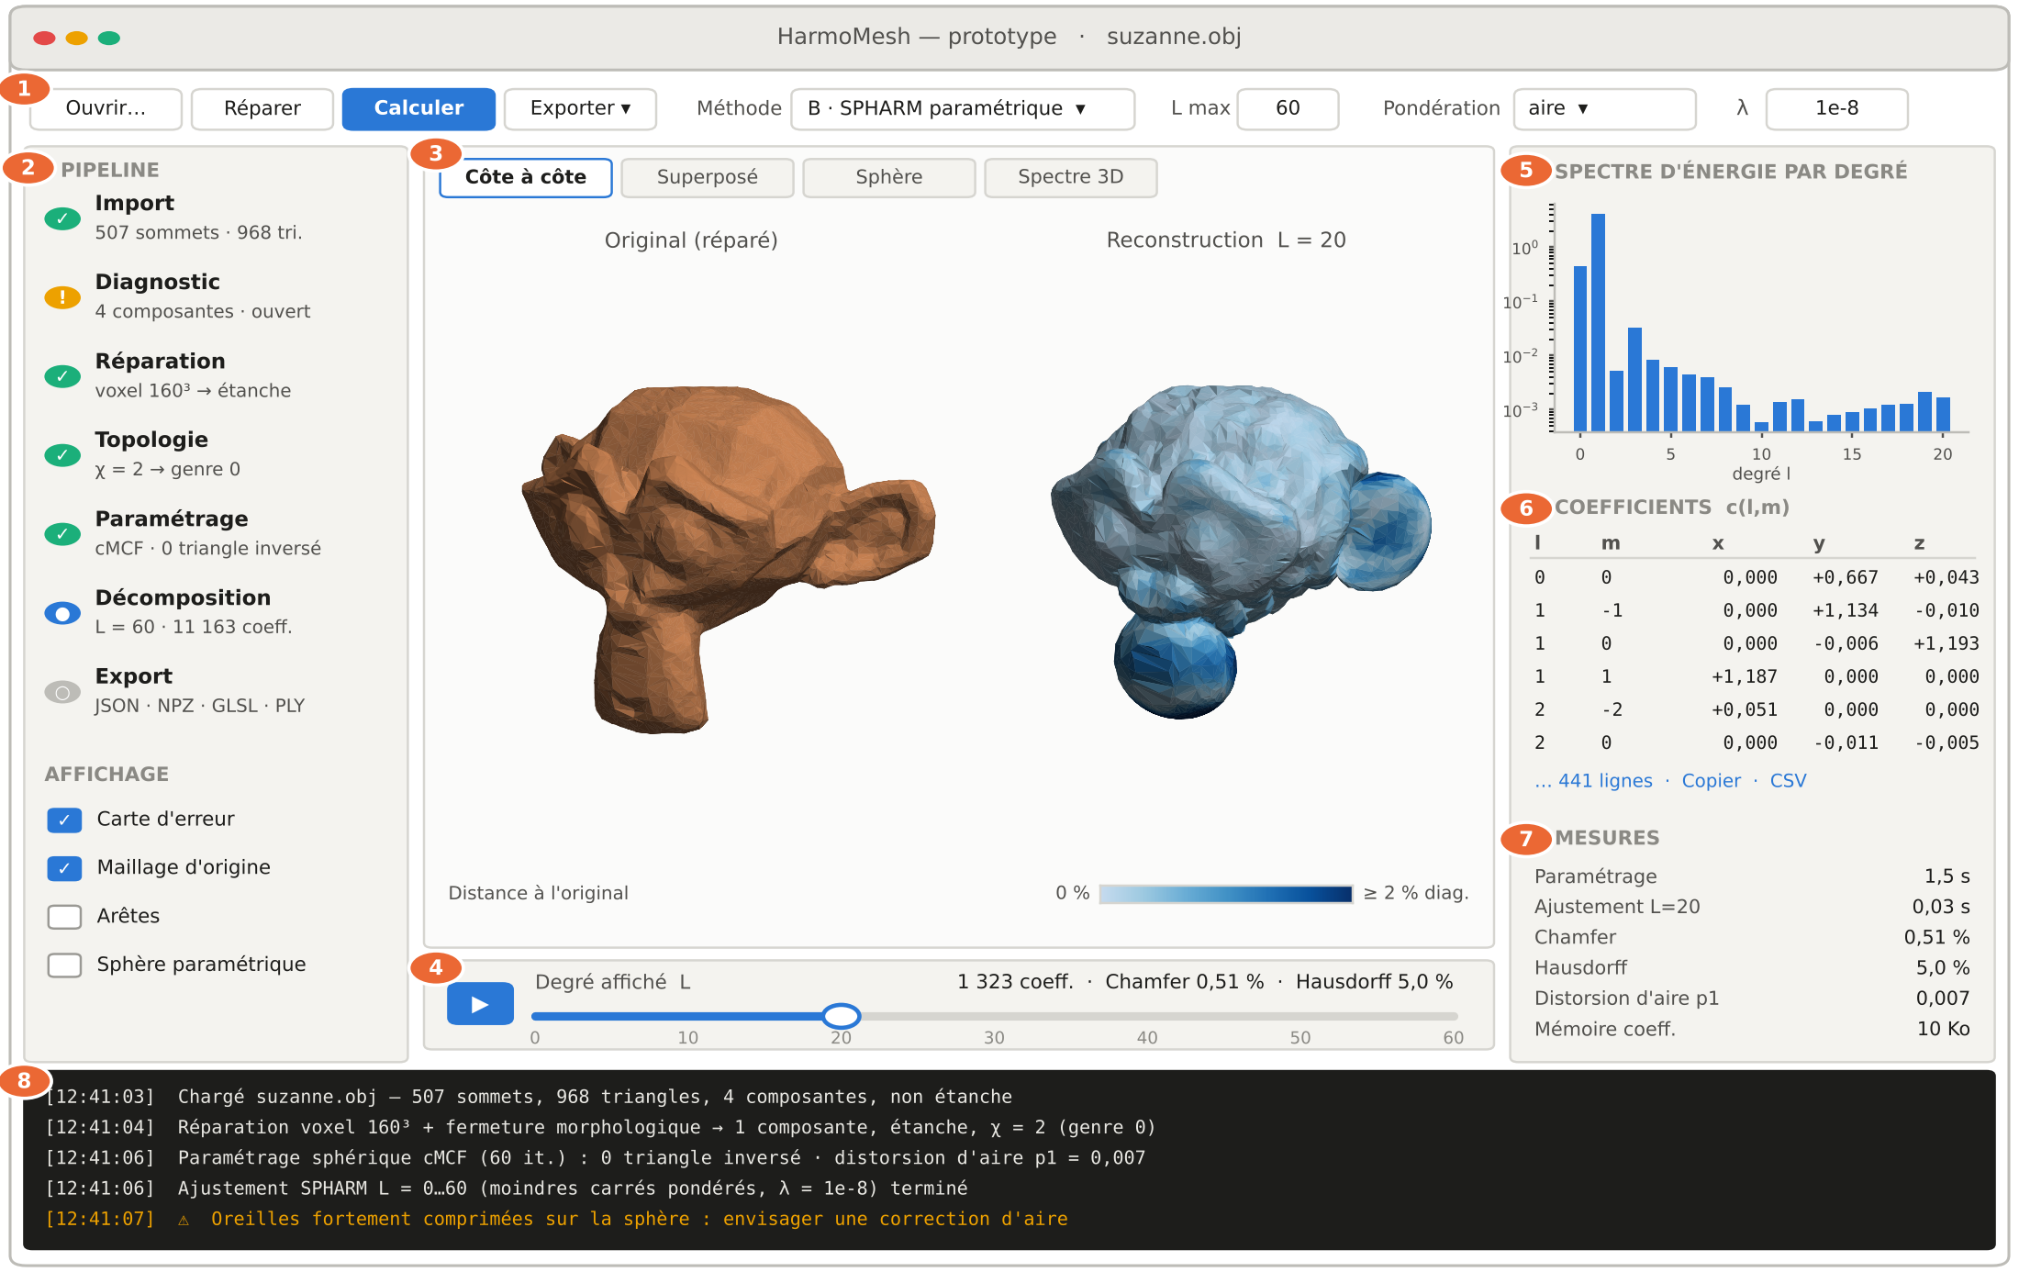
Figure 7 – Maquette de « HarmoMesh », nom de travail du prototype. Les données affichées sont celles du test sur Suzanne (méthode B, reconstruction au degré 20).
Zone | Contenu et comportement
1 · Barre d'outils | Ouvrir (OBJ, PLY, STL, glTF, glisser-déposer), Réparer, Calculer (devient « Annuler » pendant le calcul), Exporter. Sélecteurs : méthode, L max, pondération, λ. Une méthode indisponible est grisée avec une info-bulle qui explique pourquoi (« genre 1 : paramétrage sphérique impossible »).
2 · Pipeline | Liste des étapes avec leur état (fait, avertissement, en cours, à faire) et un résumé chiffré. Un clic ouvre les paramètres de l'étape ; modifier une étape invalide les suivantes (recalcul incrémental). En dessous : options d'affichage (carte d'erreur, original superposé, arêtes, sphère).
3 · Vue 3D | Deux vues à caméra synchronisée (original / reconstruction). Onglets : côte à côte, superposé (original en fil de fer), sphère (paramétrage coloré par distorsion), spectre 3D (une harmonique Y_{l}^{m} isolée). Carte d'erreur à échelle fixe en % de la diagonale.
4 · Curseur de degré | L de 0 à L max, mise à jour instantanée par sommes partielles. Le bouton lecture anime la construction progressive de la forme, l'équivalent 3D des animations d'épicycles de Fourier. Affiche coefficients et erreurs pour le L courant.
5 · Spectre | Énergie par degré E_{l} en échelle logarithmique. Un clic sur une barre isole la contribution de ce degré dans la vue 3D.
6 · Coefficients | Table l, m, x, y, z (une seule colonne pour A et C), triable et filtrable, avec copie et export CSV.
7 · Mesures | Temps par étape, erreurs moyenne et maximale, distorsion du paramétrage, mémoire occupée par les coefficients.
8 · Journal | Messages horodatés ; les avertissements proposent une action (« Appliquer une correction d'aire »).
Tableau 7 – Rôle de chaque zone de la maquette.

7.1 Parcours type
- Ouvrir suzanne.obj : le pipeline signale 4 composantes et une surface ouverte ; seul « Réparer » est proposé.
- Réparer : une composante, étanche, χ = 2, genre 0. Les méthodes A, B et C deviennent disponibles ; A affiche un avertissement (1,3 % de directions non étoilées).
- Calculer avec B et L max = 60 : environ 3 secondes, avec barre de progression.
- Faire glisser L et observer la carte d'erreur et le spectre ; lire les mesures.
- Exporter les coefficients et la fonction GLSL, ou le mesh reconstruit.

7.2 Choix techniques
- Prototype le plus rapide (quelques jours) : Polyscope en Python. Affichage de meshes, de champs scalaires et panneaux ImGui intégrés avec très peu de code ; limité pour une application qui doit évoluer.
- Prototype évolutif (recommandé) : PySide6 pour la fenêtre et les widgets, PyVista via pyvistaqt (QtInteractor) pour la vue 3D, pyqtgraph ou Matplotlib pour le spectre, QTableView pour les coefficients.
- Architecture : noyau de calcul séparé ; modèle de données (état du mesh, paramètres, résultats) ; contrôleur ; threads de travail communiquant par signaux (progression, terminé, erreur). Aucun calcul dans le thread de l'interface, annulation coopérative.
- Rendu du curseur : mise à jour des positions des sommets à partir des sommes partielles précalculées ; passer à un shader si le mesh dépasse quelques centaines de milliers de sommets.

8. Feuille de route du prototype
Phase | Contenu | Critère de fin
1 · Noyau en ligne de commande | Import, diagnostic, réparation voxel, méthodes A et C, métriques, tests sphère et ellipsoïde. | Reproduire le test de Suzanne de la section 3 par une seule commande.
2 · Méthode B complète | Paramétrage conforme + correction d'aire, ajustement sans matrice (ducc0), alignement, export. | Hausdorff < 2 % sur Suzanne à L ≤ 40 ; aucun triangle inversé sur le banc d'essai.
3 · Interface | Fenêtre PySide6 + PyVista, pipeline, curseur de degré, spectre, export. | Parcours de la section 7.1 réalisable sans ligne de commande.
4 · Optimisation et diffusion | Shader, GPU optionnel, traitement par lots, exécutable (PyInstaller). | Curseur fluide à 60 images/s sur 100 000 sommets.
Tableau 8 – Étapes de développement proposées, chacune livrable et testable seule.

9. Références
- Brechbühler C., Gerig G., Kübler O. (1995). Parametrization of closed surfaces for 3-D shape description. Computer Vision and Image Understanding, 61(2).
- Styner M. et al. (2006). Framework for the statistical shape analysis of brain structures using SPHARM-PDM. Insight Journal.
- Shen L., Makedon F. (2006). Spherical mapping for processing of 3D closed surfaces. Image and Vision Computing, 24(7).
- Kazhdan M., Funkhouser T., Rusinkiewicz S. (2003). Rotation invariant spherical harmonic representation of 3D shape descriptors. Symposium on Geometry Processing.
- Novotni M., Klein R. (2003). 3D Zernike descriptors for content based shape retrieval. ACM Symposium on Solid Modeling and Applications.
- Ritchie D., Kemp G. (2000). Protein docking using spherical polar Fourier correlations. Proteins, 39(2).
- Vallet B., Lévy B. (2008). Spectral geometry processing with manifold harmonics. Computer Graphics Forum, 27(2).
- Kazhdan M., Solomon J., Ben-Chen M. (2012). Can mean-curvature flow be modified to be non-singular? Computer Graphics Forum, 31(5).
- Choi P. T., Lam K. C., Lui L. M. (2015). FLASH: Fast landmark aligned spherical harmonic parameterization for genus-0 closed brain surfaces. SIAM Journal on Imaging Sciences, 8(1).
- Jacobson A., Kavan L., Sorkine-Hornung O. (2013). Robust inside-outside segmentation using generalized winding numbers. ACM Transactions on Graphics, 32(4).
- Gastner M., Newman M. (2004). Diffusion-based method for producing density-equalizing maps. PNAS, 101(20).
- Driscoll J., Healy D. (1994). Computing Fourier transforms and convolutions on the 2-sphere. Advances in Applied Mathematics, 15(2).
- Schaeffer N. (2013). Efficient spherical harmonic transforms aimed at pseudospectral numerical simulations. Geochemistry, Geophysics, Geosystems, 14(3).
- Wieczorek M., Meschede M. (2018). SHTools: Tools for working with spherical harmonics. Geochemistry, Geophysics, Geosystems, 19(8).

Logiciels et données : SlicerSALT (salt.slicer.org) · aicsshparam (github.com/AllenCell/aics-shparam) · pyshtools (shtools.github.io/SHTOOLS) · SHTns (bitbucket.org/nschaeff/shtns) · ducc0 (gitlab.mpcdf.mpg.de/mtr/ducc) · Geogram (github.com/BrunoLevy/geogram) · logiciels de G. Choi (math.cuhk.edu.hk/~ptchoi/software.html) · Suzanne au format OBJ (github.com/alecjacobson/common-3d-test-models).

